Казённое общеобразовательное учреждение Республики Алтай.

«Специальная (коррекционная) общеобразовательная школа-интернат для детей с нарушением слуха».

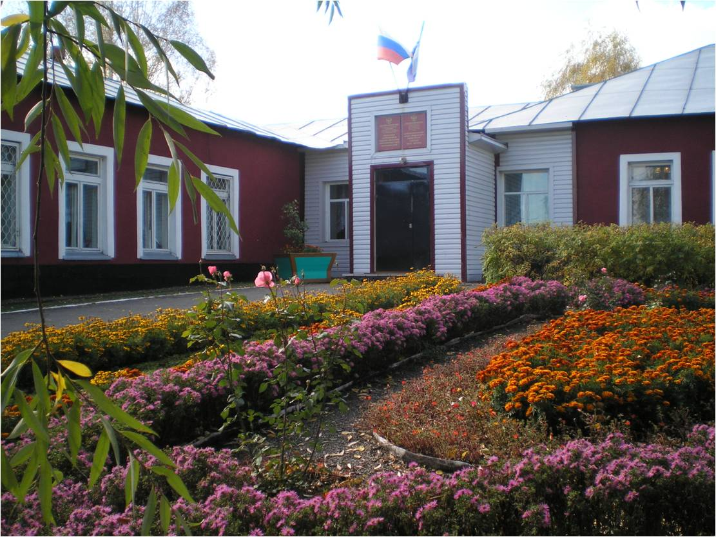

Интегрированный урок-проект
«Республика Алтай в задачах по математике»

Авторы проекта:
Тадинова Н.Ю.- учитель индивидуальной слуховой работы,
Телетова А.Н., Чичканова А.В-
учителя русского языка и литературы,

Шодоева Р.А.- учитель математики.

г. Горно-Алтайск.
2019год
От авторов: «Нестандартный подход к изучению темы, использование разнообразных технологий повышает мотивационную деятельность обучающихся, формирует эстетическое восприятие окружающего мира. Межпредметная интеграция способствует целостному восприятию окружающей действительности». Наш мир целостный, мы сами целостны от природы, то должно быть целостным, и наше образование. Наше образование должно быть интегрированным – это использование материала из родственных предметов, и информации из разных сфер жизнедеятельности…»

Интегрированный урок-проект
«Многочисленные ледники, высокогорные озера, стремительные реки, растения и животные, живописные горные ландшафты и народ Алтая, его история и культура в цифрах и задачах по математике».
ЦЕЛИ:
Образовательные:
- помощь обучающимся осознать практическую и личную значимость учебного материала;
-обобщение и расширение знаний обучающихся о своей родине – о Республике Алтай с помощью работы с различными источниками информации;
-развитие способности проводить исследование предмета, явления, факта с точки зрения его математической сущности (числовые характеристики объекта, форма, размеры, продолжительность, соотношение частей и пр.)
Развивающие:
- развитие мыслительных компетенций: самостоятельность, системность, практичность, рефлексивность мышления, воображение, внимание, память;
- математической речи, интереса к предмету;
- развитие наглядно-образного схематического, логического мышления обучающихся;
- создание условий для творческой самореализации личности, развития познавательной и творческой активности обучающихся на примерах применения краеведческого материала при изучении литературы, математики;
- развитие исследовательских способностей;
-самостоятельное добывание и применение математических знаний в жизни при изучении краеведческого материала и других предметов;
- применение общеучебных умений (анализа, сравнения, обобщения, классификации) для упорядочения, установления закономерностей на основе математических фактов, создания и применения моделей для решения задач, формулирования правил, составления алгоритма выполнения действия;
-осуществление отбора проблем и аргументов, требующих выхода в разные сферы знаний;
-использование информации из разных жизненных ситуаций.
Воспитательные:
- осознание возможностей и роли математики в познании окружающего мира, понимание математики как части общечеловеческой культуры;
-воспитание у обучающихся любознательности, чувства патриотизма;
-развитие, сохранение, распространение национальной культуры,исторической преемственности поколений;
-изучение народных традиций, естественного многообразия этнокультур
-освоение детьми и молодежью ценностей мировой, общероссийской и этнической культур;
- развитие качеств личности:
    - эмоционально – чувствительных: этические, эстетические (чувство прекрасного, эстетический вкус), любознательность, чувство юмора, культура эмоций и чувств (управление отрицательными эмоциями);
    - поведенческих: воля, активность, организованность, ответственность, артистизм (умение играть разные роли в жизни);
    - коммуникативных: толерантность, умение учитывать интересы другого;
    - творческих: исследовательские, художественные, изобразительные и т.д;
    - формирование сотруднических отношений в классе при решении проблемы.
Коррекционные:
-развитие слухового восприятия;
-тренировка в восприятии речевого материала на слухозрительной основе с индивидуальным слуховым аппаратом;
- формирование навыков считывания с губ;
- контроль над произносительными навыками обучающихся;
-обогащение словарного запаса.
Оборудование: рисунки по произведениям алтайских писателей,фотографии, компьютер, проектор, экран, презентация, материалы для выпуска брошюры.
Формы работы: индивидуальная, парная, групповая.
Тип урока: урок закрепления и обобщения материала.
Методы: объяснительно-иллюстративный, частично-поисковый, исследовательский, проектный, творческий.
Формы познавательной деятельности: фронтальная, индивидуальная, групповая.
Содержание урока:Актуализация.
I. Организационный момент
Приветствие.
Объявление цели урока.
Учитель слуховой работы:
Сегодня необычный урок. Сегодня мы расскажем о Республике Алтай.
В начале урока проведём словарную работу (восприятие на слух слов
с последующей отработкой в произношении):
Ландшафт, ледник, растительный, и животный мир, снежный барс, можжевельник, высота горы Белуха, длина реки Катунь, вес снежного барса, глубина Телецкого озера.
Тема нашего урока-проекта:
«Многочисленные ледники, высокогорные озера, стремительные реки, растения и животные, живописные горные ландшафты и народ Алтая, его история и культура в цифрах и задачах поматематике».
Хочу процитировать алтайского народного писателя БронтояЯнговичаБедюрова: «Алтай – и Отчизна, и Земля и Мир, и Дух.
Алтай- Золотая гора, стоящая на равном удалении от четырёх океанов.
Золотой колыбелью считают Алтай многие, многие племена и народы.
Золотой седловиной стоит Алтай на тверди земной, стыкуя собой две половины Великой степи»…

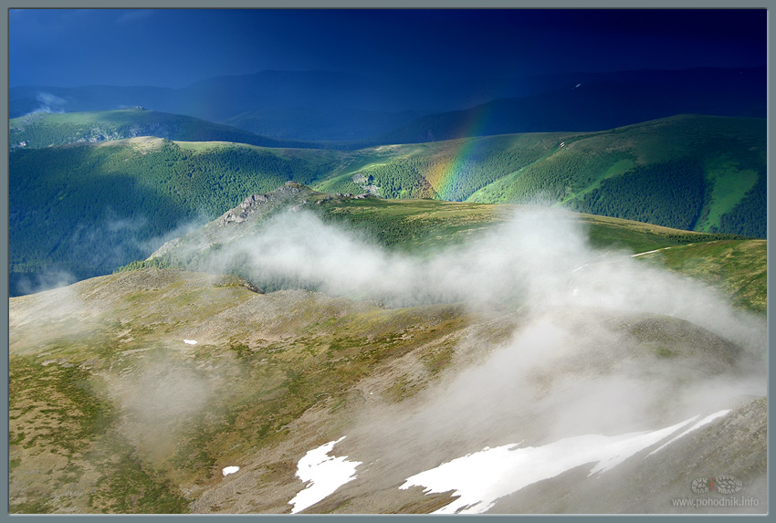

Сегодня мы расскажем о Земле, где мы родились, и где мы выросли.
Ученик:«Где бы я не находился, на какой бы перевал ни восходил, через какую бы реку не переплавлялся, со мною всегда моя Родина- Улалинская долина- пуповина алтайской Земли – моя гора Тугая. Я - всего лишь маленькая капелька, ... и по той причине, что я из Улалы-Горно –Алтайска, тем более высока моя признательность Алтаю и продвигаясь по Белому Свету, называясь его именем, я возвышаю его имя АЛТАЙ».
БронтойБедюров.
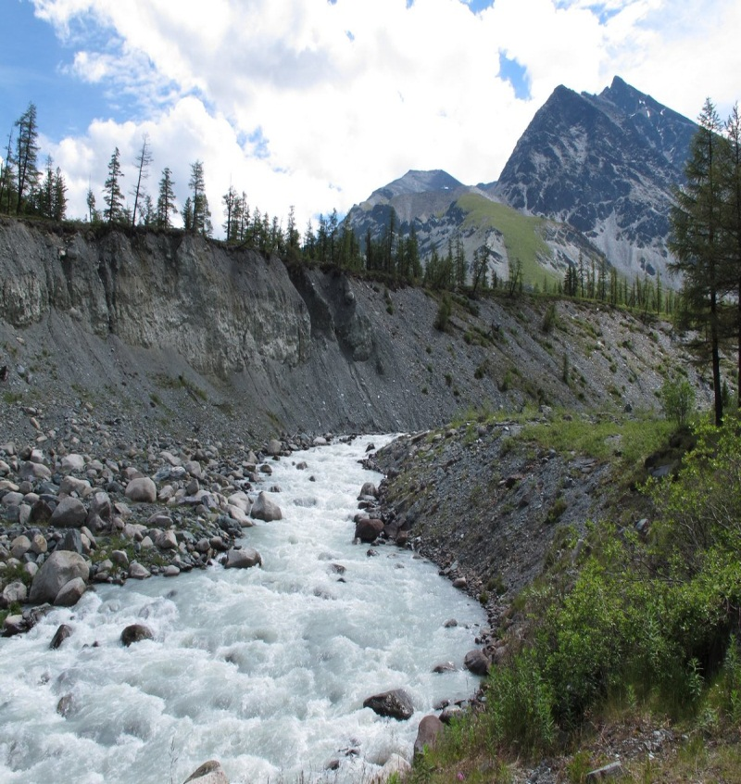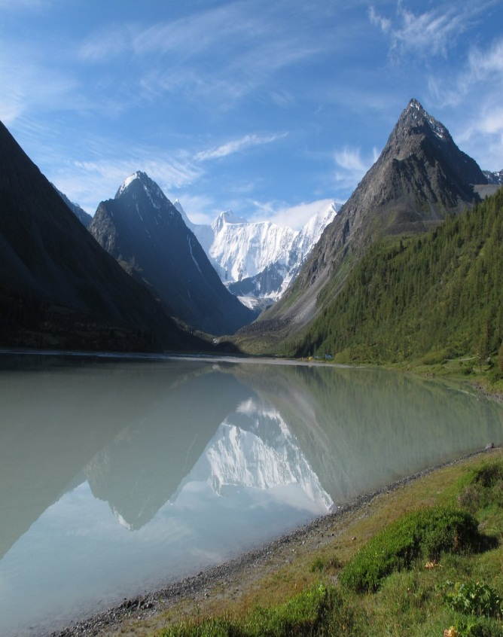

Учитель слуховой работы:«Тут и горы -то прекрасны и недра-то могучи, и реки-то быстры, и цветы-то невиданны, страна прекрасных лесов, гремящих рек, белоснежных хребтов».
Николай Рерих.
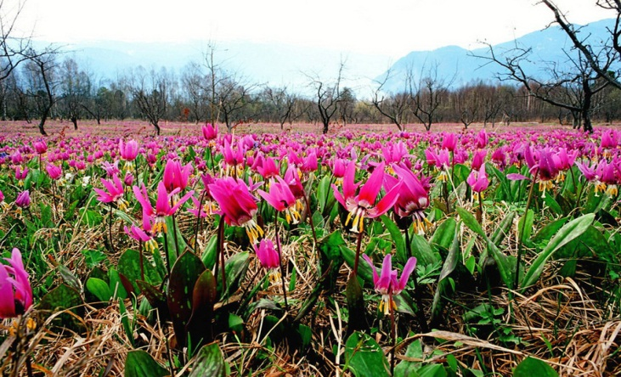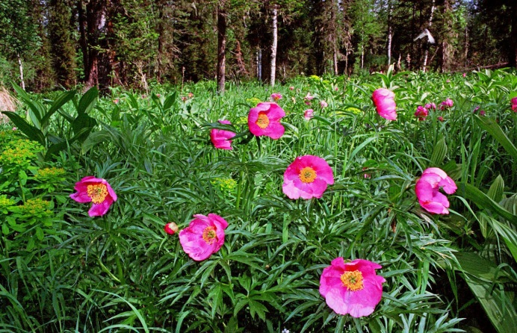
Учитель математики:Алтай –страна сияющих озер,самых синих, самых звонких гор. Алтай- это ансамбль альпийских красот, падающих рек – водопадов, пильчатых гребней тяжело- зеленой гладью зеркальных озер.
Белуха– высочайшая вершина Сибири. Белуха- величественный монумент природы,- «Святыня» Алтайских гор.
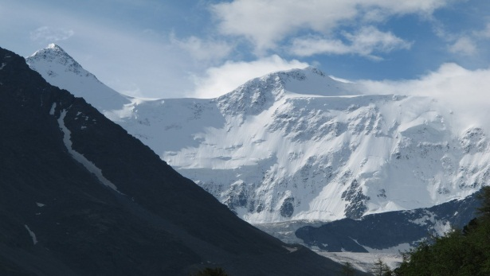
Задача: Хорошо известно, что Ключевская Сопка - самый высокий вулкан Камчатки, на 4750м выше уровня моря.
Белуха на Алтае на 244м ниже Ключевской Сопки. Гора Народная на Урале на 2612м ниже Белухи, а гора Победа (хребет Черского) на 1253м выше горы Народной.
Найти высоту горы Победа? На сколько метров гора Белуха выше горы Победа? Какова высота горы Белухи?
Решение: 1). 4750 -244= 4506 м. Белуха. 2). 4506- 2612=1894м. гора Народная.
3).1894+ 1253=3147 м. гора Победа.4).4506-3147=1359 м
Ответ:3147м г. Победа. На 1359 метров гора Белуха выше горы Победы.4506м высота Белухи.
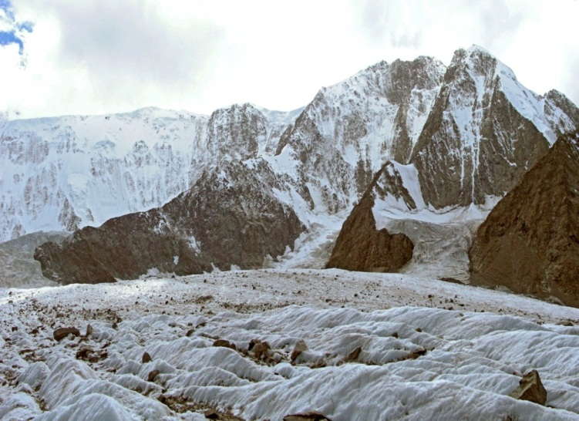
Задача:На склонах Белухи, и в долинах известно Х – ледников, общей площадью 150 кв.км. Найти: х, если Х- трехзначное число больше 168 и меньше 170. Сколько ледников на склонах Белухи и в долинах?
(Слово предоставляется группе ребят с информацией о реках Горного Алтая).
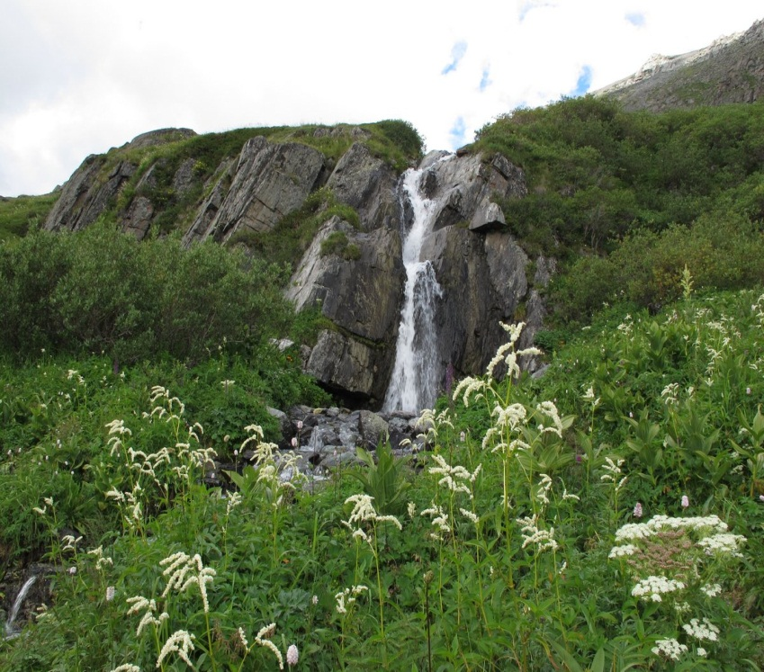
Ученик:« Ты под Солнцем и Луной,
Лег, Алтай прекрасный мой,
С гор срываются ручьи,
Животворные твои!»
Паслей (Василий) Самык
Учитель литературы :Большинство рек на Алтае имеют ледниковое происхождение, поэтому вода в них всегда холодная. Река Катунь является самой крупной рекой Горного Алтая. Название реки связывают с алтайским словом « Кадын»- хозяйка, госпожа.
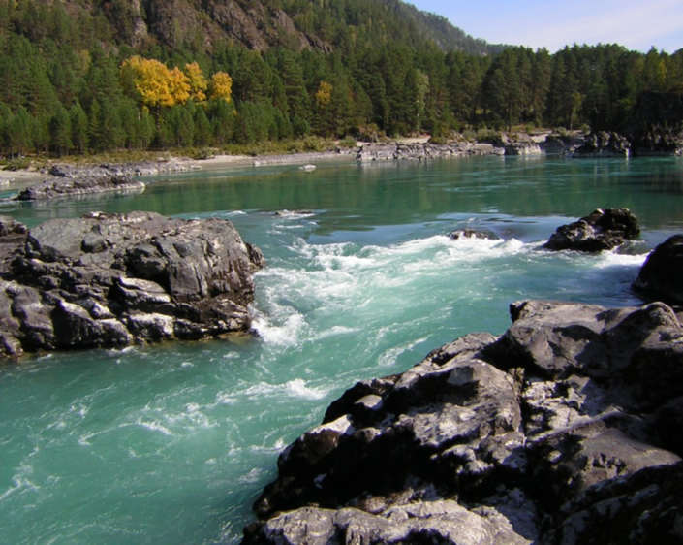
Задача:Длина реки Чарыш547км, она длиннее Бии на 247 км. Протяженность реки Катунь на 368км больше, чем Бии. Какова длина Катуни от истока дослияния с рекой Бией?Ответ: 668 км длина реки Катунь.
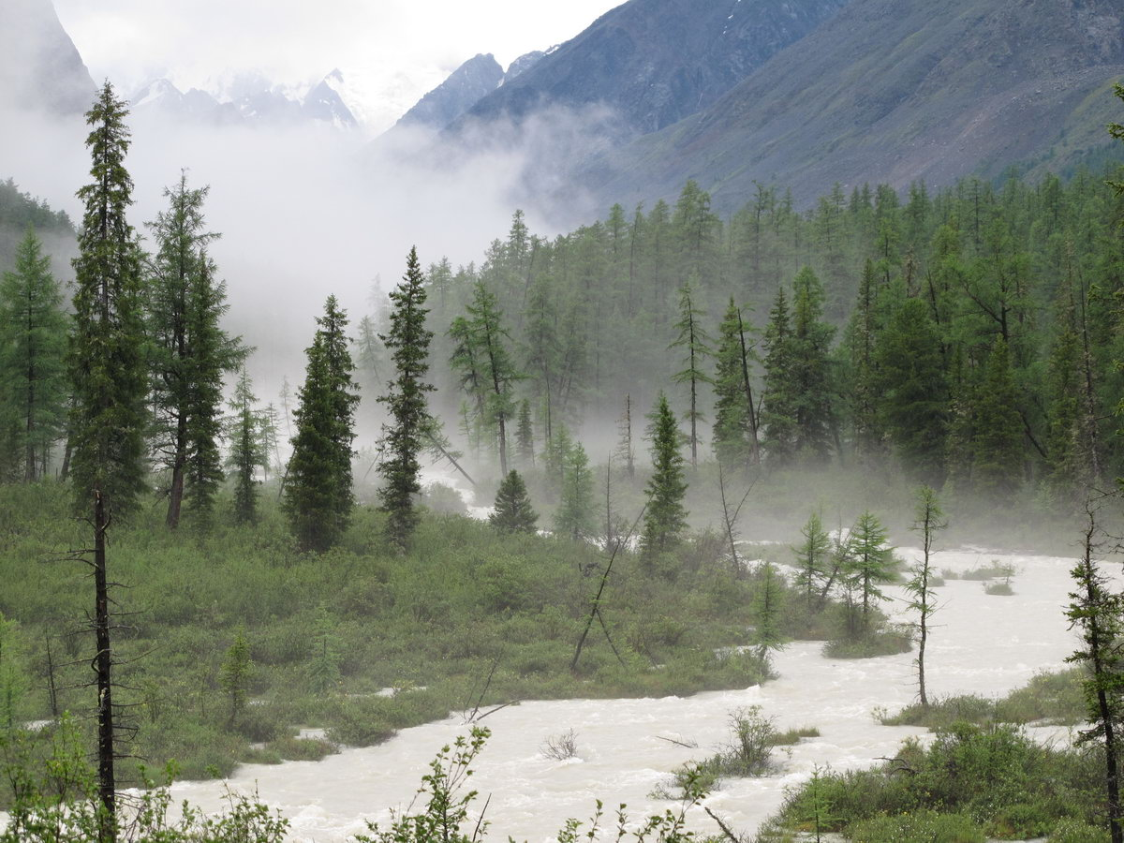
Учитель слуховой работы: « В разбросанных юртах»-писал Николай Рерих-«шепчется легенда, что на реке Катунь произойдет последняя битва Света и Тьмы, и что из-за далекой Белой Горы сияет уже свет Белого Бурхана».
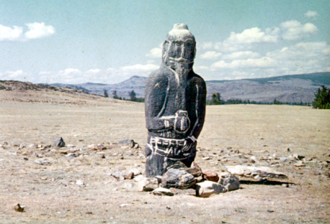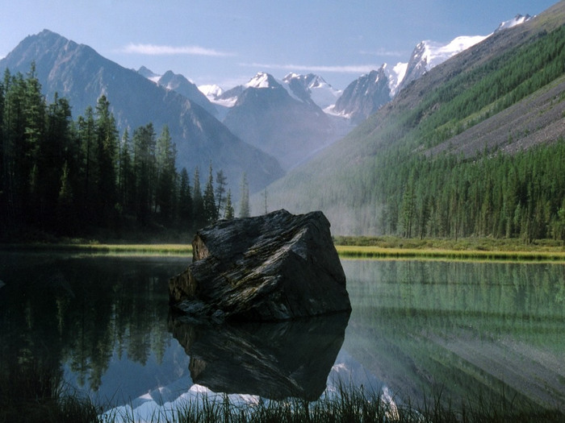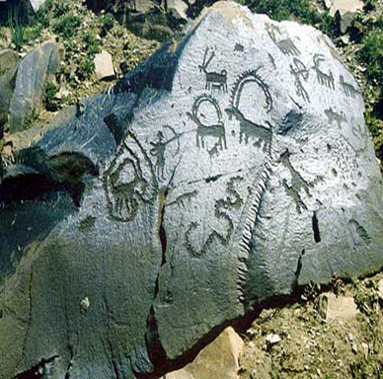
« Некоторые сокровенные знания не следует широко оглашать, наступают сроки, когда Алтай должен открыться…. Все откроется в срок назначенный, и Алтай сам заговорит шумом лесов, молчаньем камней, шепотом целительных трав, шумом рек, голосами птиц и зверей. Звенящим языком народа. И откроется Алтай песнями, сказаньями, молчаньем священных вершин, заговорит языком надписей на древних скалах и сокровищами еще не открытых курганов...»
БронтойБедюров.
Ученик: Темно - хвойная горная тайга, где растут алтайские столетние кедры, могучие сосны, стройные высокие лиственницы.
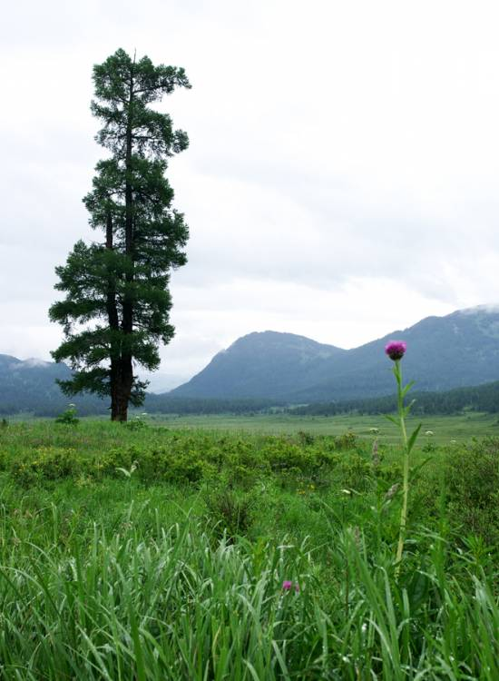

Ученик:Самое высокое дерево на Алтае- лиственница, ее высоту узнаете, если решите пример в виде схемы:
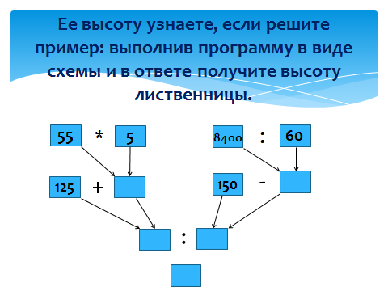
Ученик:Сколько лет растет лиственница, вы узнаете, решив задачу.
Задача: Расстояние от Горно-Алтайска до Москвы 3600км. Самолет пролетает это расстояние за 3 часа.
Найдите скорость самолета и от значения этого числа отнимите 400, в ответе узнаете, сколько лет может расти лиственница?
Ответ:800лет.
Учитель слуховой работы:«Мой Алтай
Молчаливые кручи гор,
Темный лес,
Тихий альпийский луг,
Где природа ткет горячий ковер».
АржанАдаров.

...Зеленую гущу образуют левзея (маралий корень), родиола розовая (золотой корень), родиола морозная (красная щетка). Кандык, ярко-розовые пионы - чейне-баш, купальница, золотисто-желтые алтайские маки, сон-трава-кектаман, краснокнижник-венерин башмачок.
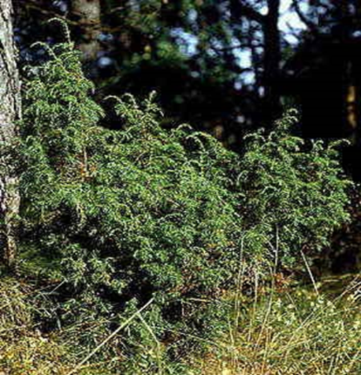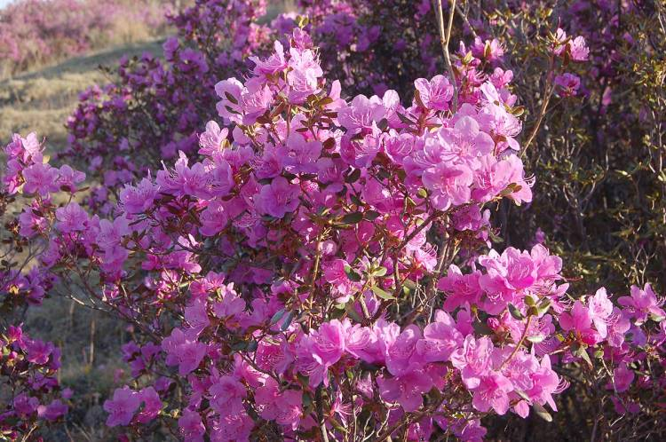
Учитель математики: Задача
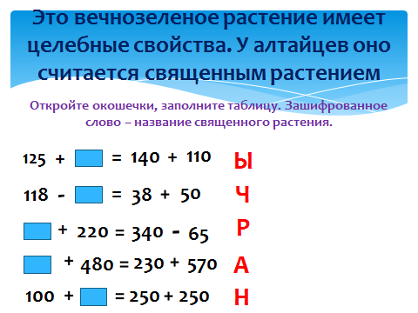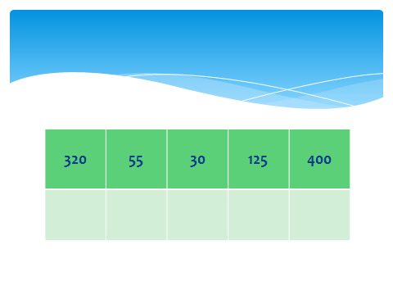
Учитель литературы:
« Там, в горах рассветных пробиваясь,
Голубые, плещут родники
Здесь марал не пуган и косуля,
И тайги хозяин сам медведь,
Там покой вершины караулят».
Валерий Куницын.
Учитель математики:Медведь- самое крупное млекопитающее Горного Алтая.
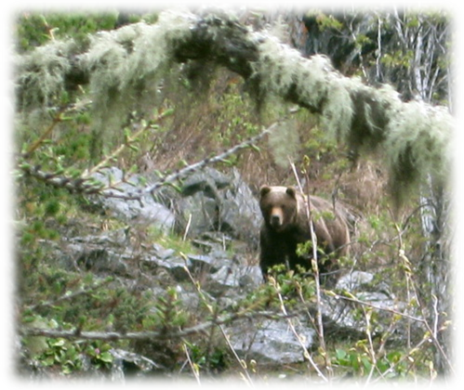
Вес медведя узнаете, выполнив задание:
Дано: Х=10∙√6, Найти: х²-? Ответ: 600 кг.
Учитель математики:Над лугами простираются горные тундры и вздымаются снежно-ледниковые выси –тут царство самого редкого на планете зверя- снежного барса. Как называют снежного барса на древнетюркском языке, узнаете, решив правильно примеры.

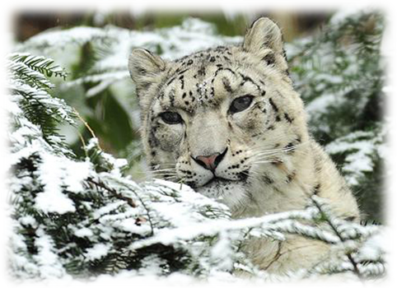
Вычисли устно, ответы запиши в окошечко:
15*6 | 48:4 | 17*3 | 200:10 | 70:5
-21 | -2 | +49 | +4 | +2
:23 | *9 | :25 | :8 | *4
+49 | :45 | +38 | -3 | -64
:13 | +18 | :14 |  | :11
Б | Р | И | И | С
3 | 20 | 4 | 0 | 0
Учитель слуховой работы:
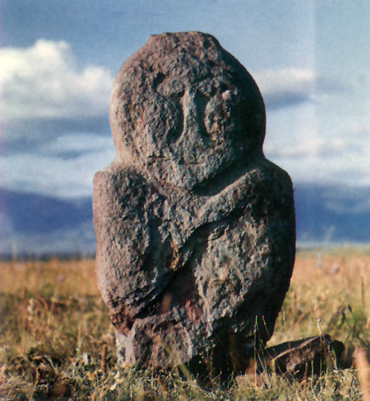
«Потомок Барсов, на земле людей.
Я доблестью своей не насладился
Когда стрелял, то был героем я,
Когда приобретал, был сильным я.
Не покидай нас, Барс! О, горе нам»…

Отрывок из стихотворения « Первый памятник с Алтын-Келя».
древнетюркская поэзия
Учитель математики: Мало кто знает, что амурский тигр, когда-то обитал на Алтае, последний тигр был убит в начале 20 века.

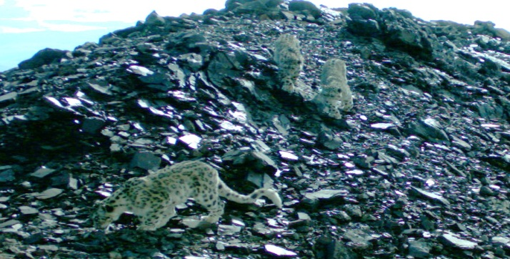

Мы знаем, что и снежный барс имеет статус исчезающего животного, и он может исчезнуть с лица Земли. На территории Республики Алтай осталось, всего лишь 40 особей, а в целом по России 100 особей, задумайтесь, Люди!!!
Ученик: У Ирбиса - тонкое, длинное, гибкое тело, короткие ноги, небольшая голова, длинный хвост. Мех светлый, дымчато-серый с темными пятнами.

Учитель математики: Я предлагаю каждой группе решить по одному заданию.
Задание 1: Узнайте длину хвоста Ирбиса в сантиметрах, заменив
звездочки цифрами:
- 9 * 9
7 9 *
*0 0
Ответ примера укажет длину хвоста Ирбиса.
Задание 2: Вес Ирбиса- это двузначное число: а) сумма цифр равна 10.
б)делителями этого числа являются числа 1, 5, 11 и само это число. Сколько весит Ирбис?
Ответ: 55 кг.
Учитель слуховой работы:
«Алтай-храм природы.Храм духа.Храм будущего.Не губи живое, не бери от природы лишнего, живи и давай жить другим.Не руби живой лес- таково национальное мышление алтайцев».
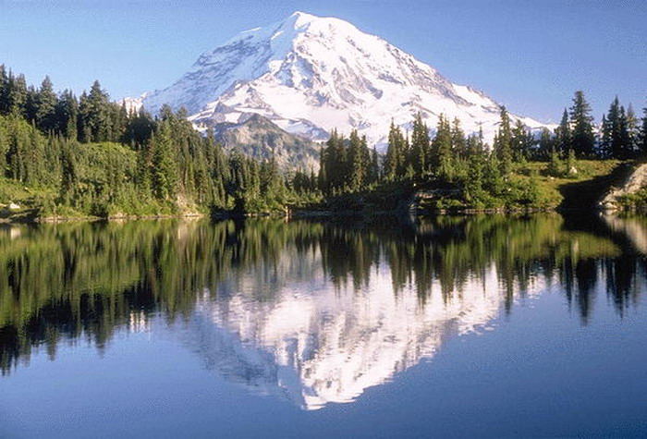
Ученик:
«Ограничить рубку кедра, лиственницы, молодых елочек. Нужны «зеленые» отряды- охранители лесов, трав, животных. Нужны «синие» отряды- охранители чистоты наших рек и озер. Горный Алтай- огромный резервуар чистой воды.Стройте, воздвигайте храмы, но прежде всего в своих собственных сердцах...Еще раз наш храм - Алтай.Храм нерушимый, нерукотворный»…
БронтойБедюров.
Ученик:
В список природного наследия «ЮНЕСКО» включены природные объекты Республики Алтай такие как:Алтайский и Катунский заповедники, гора Белуха, плато Укок, и Телецкое озеро.

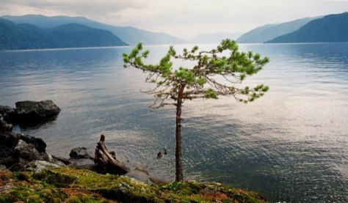
Ученик:Телецкое озеро- самое большое озеро Алтая.
Его название происходит от алтайского племени –телесов, а по-алтайски называется Алтын-Кель -Золотое озеро.Алтын- Кель- одно из основных достопримечательностей Алтая, оно входит в число 15 глубочайших озер мира.
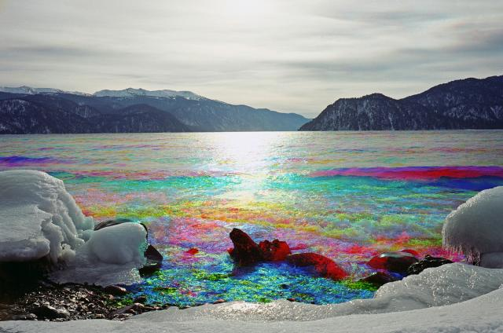

Учитель математики:Пользуясь гистограммой, назовите глубину озера
Телецкого.

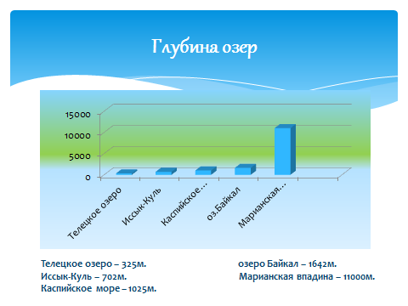
Учитель литературы:
В произведениях алтайских классиках отразилась глубокая любовь к своей Земле, Родине, Миру и Духу – священному Алтаю.
Подведение итогов урока. Оценки.
Учитель: Мы начали урок с того, чтоисторию и культуру Алтая можно изучить и рассмотреть в цифрах и задачах по математике. Мы многое узнали, увидели, искали информацию о нашей родной Земле.

Домашнее задание: по группам готовите проект (презентацию) по теме.
Спасибо за урок.

(звучит музыка –алтай кай).
